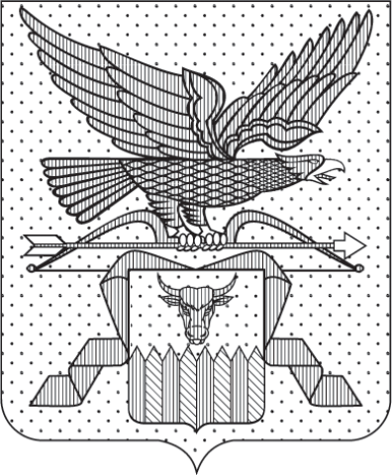

ПРАВИТЕЛЬСТВО ЗАБАЙКАЛЬСКОГО КРАЯ
ПОСТАНОВЛЕНИЕ

г. Чита

О внесении изменения в пункт 12 изменений, которые вносятся в Территориальную программу государственных гарантий бесплатного оказания гражданам медицинской помощи на территории Забайкальского края на 2026 год и на плановый период 2027 и 2028 годов, утвержденную постановлением Правительства
Забайкальского края от 30 декабря 2025 года № 832

В целях приведения нормативной правовой базы Забайкальского края в соответствие с действующим законодательством Правительство Забайкальского края постановляет:

Внести в пункт 12 изменений, которые вносятся в Территориальную программу государственных гарантий бесплатного оказания гражданам медицинской помощи на территории Забайкальского края на 2026 год и на плановый период 2027 и 2028 годов, утвержденную постановлением Правительства Забайкальского края от 30 декабря 2025 года № 832, утвержденных постановлением Правительства Забайкальского края
от 21 сентября 2026 года № 519, изменение, изложив его в следующей редакции:
«12. Строку 05 приложения № 8 изложить в следующей редакции:
«
1.1. субвенции из бюджета ФОМС ** | 05 | 31 668 992,8 | 33 159,8 | Х | Х | 34 221 920,6 | 35 832,9 | 36 748 308,9 | 38 478,2
__________________________
».».
___________________________

Первый заместитель  председателя Правительства Забайкальского края |  | Б.Б.Батомункуев

